**Blynk**

1. **시작하기**

**Blynk 홈페이지 :** [**http://www.blynk.cc/**](http://www.blynk.cc/)

**Blynk 라이브러리 추가 (blynk-library-0.2.1)**

**Blynk 다운로드(ios, android) => 로그인(facebook)**

1. **Blynk 연결**

**2-1 esp8266 없이**

**<아두이노 연결>**

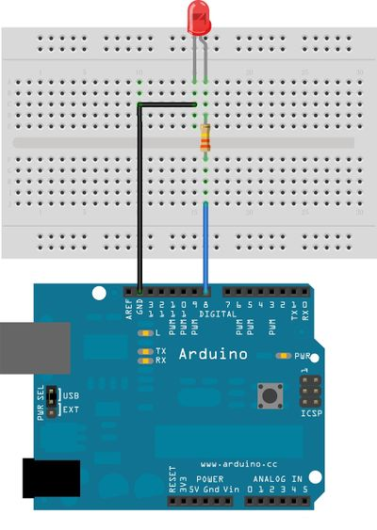

**아두이노 보기와 같이 연결(저항은 연결하든지 말든지..)**

**<앱>**

**1.초기화면**

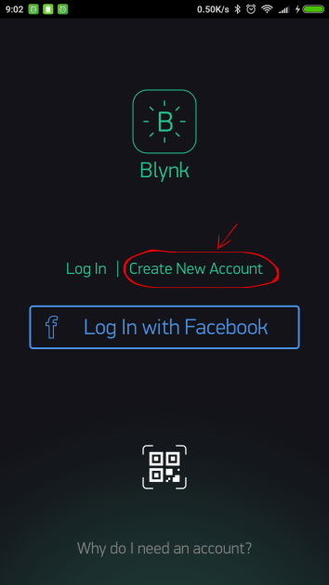

**Create New Account => 메일로 가입 (후에 매일로 token 전송함)**

**2.프로젝트 만들기**

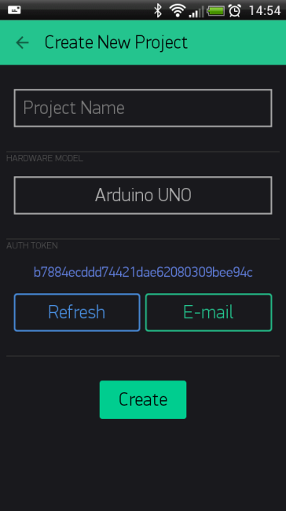

**Project Name : 프로젝트 이름 설정**

**\*E-mail버튼 눌러서 가입한 이메일로 토큰 보내기.**

**3.사용 기기 설정**

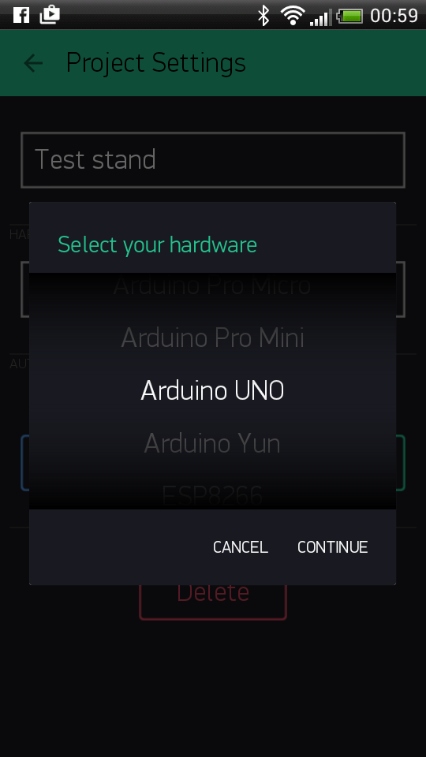

**사용할 기기 설정(Ex.Uno, Mini, Mega)**

**5.초기화면 + 버튼 추가하기**

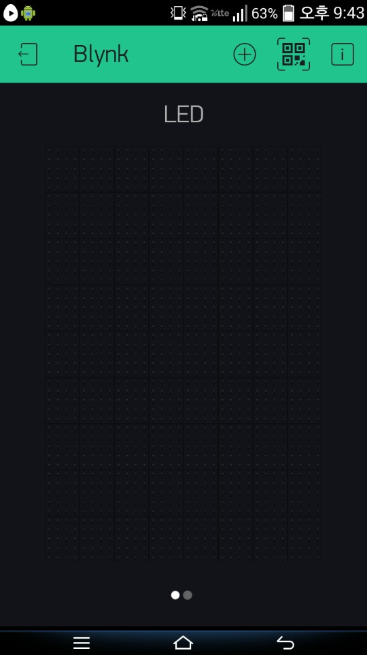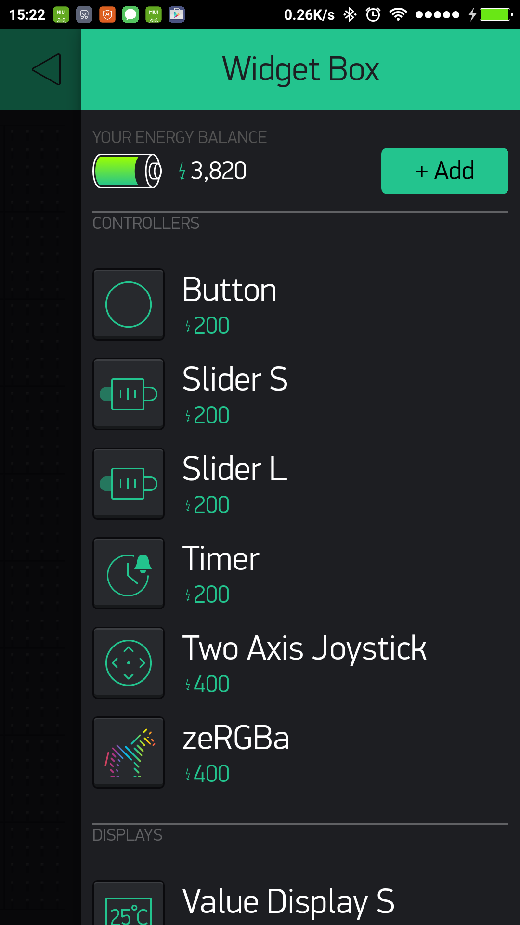

**왼쪽 – 프로젝트 생성후 초기화면**

**오른쪽 – 버튼들.**

**버튼들 끌어와서 사용하면 됨. (버튼해설은 따로 만들게…좀만 기다려)**

**6.버튼 설정하기**

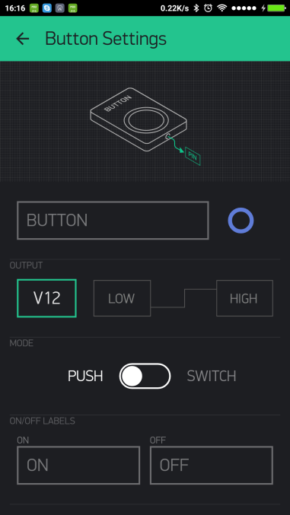

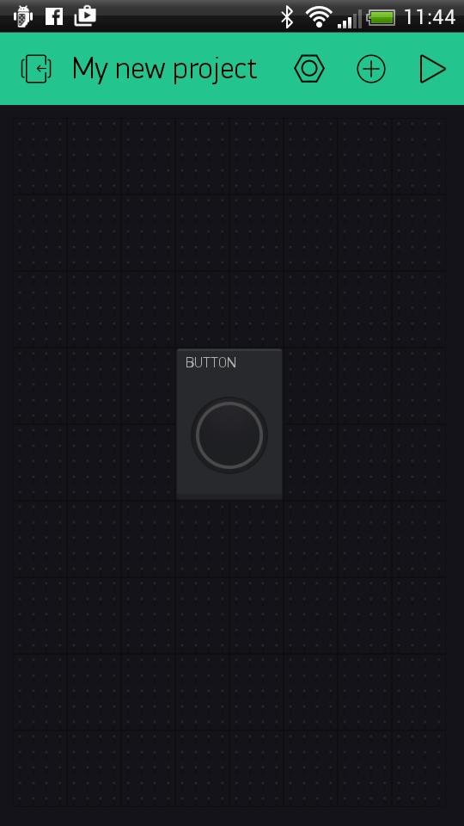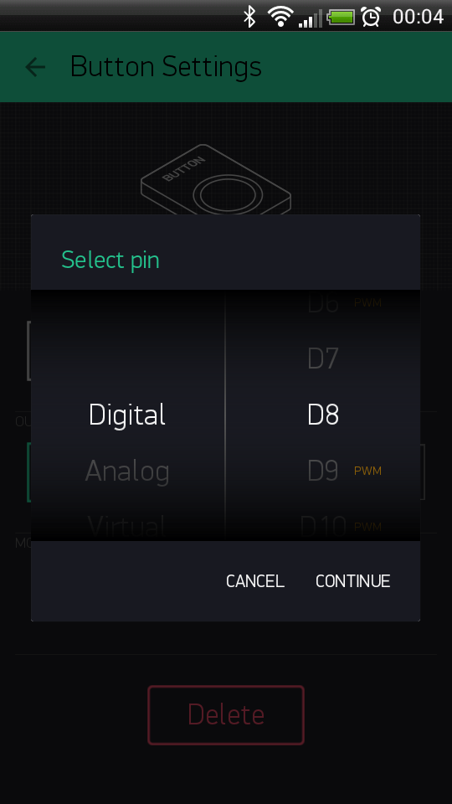

**버튼 드래그 -> 버튼 터치 -> V12부분 터치**

**사용할 핀 설정.**

**끝.**

**<컴퓨터>**

**(아두이노)**

1. // You could use a spare Hardware Serial on boards that have it (like Mega)
2. #include <SoftwareSerial.h>
3. SoftwareSerial DebugSerial(2, 3); // RX, TX
4. #define BLYNK_PRINT DebugSerial
5. #include <BlynkSimpleStream.h>
6. // You should get Auth Token in the Blynk App.
7. // Go to the Project Settings (nut icon).
8. char auth[] = "YourAuthToken";
9. void setup()
10. {
11. // Debug console
12. DebugSerial.begin(9600);
13. // Blynk will work through Serial
14. Serial.begin(9600);
15. Blynk.begin(auth, Serial);
16. }
17. void loop()
18. {
19. Blynk.run();

}

**(Arduino Serial USB예제)**

**위치 : Blynk ->Boards and Shields -> Arduino Serial USB**

**아두이노에 업로드.**

**\*토큰**

**아까 전송받은 이메일의 토큰을 복사, 붙여넣기 하면 됨.**

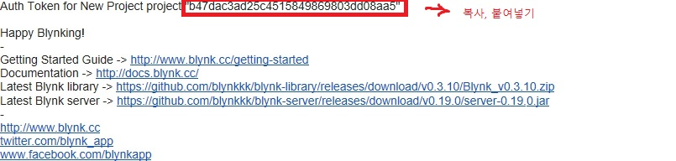

**(CMD)**

1. **C드라이브로 이동. (cd \ 입력)**
2. **Blynk 라이브러리 경로로 이동 + scripts열기**

**Ex)** cd C:\blynk-library-0.3.1\blynk-library-0.3.1\scripts

1. **blynk-ser.bat 열기 (blynk-ser.bat –c COM(본인 번호))**
2. **enter X2 (이건 안쳐도 될때도 있음)**

**Connecting device at COM3 to blynk-cloud.com:8442...**

**OpenC0C("\\.\COM3", baud=9600, data=8, parity=no, stop=1) - OK**

**Connect("blynk-cloud.com", "8442") - OK**

**InOut() START**

**DSR is OFF =>이렇게 뜨면 완료**

**끝!**